ACVM Electrical & Thermal
Test Fixture
  - Konzept 0.1
ACVM ETF-01 · Elektrisches und thermisches Prüfmodul
Projekt Thomas Gfeller · 13. Oktober 2026 · Dokumentkennung ACVM ETF C01
ACVM ETF-01 soll definierte elektrische Lasten und thermische Reaktionen erzeugen, deren tatsächlichen Verlauf erfassen und die Ergebnisse in ACVM Experiment Records ablegen. Der erste Aufbau dient der Prüfung von Steuerung, Messung, Fehlerbehandlung und Modellvorhersagen. Er benötigt keinen eigens gefertigten Halbleiterchip.
Diese Fassung beschreibt Anforderungen, Auslegungsbeispiele und geplante Nachweise. Sie enthält weder einen freigegebenen Schaltplan noch gefertigte Hardware, qualifizierte Firmware oder ausgeführte Geräteprüfungen. „Muss“ bezeichnet eine Anforderung an die spätere Umsetzung.
Gegenstand | Stand dieser Fassung
Konzept und Architektur | Ausgearbeitet; fachliche Prüfung und Detailentwurf folgen
Auslegungsrechnung | Idealisierte Widerstandsleistungen berechnet; keine Messdaten
Prüfungen ETF-T01 bis ETF-T14 | NOT_RUN; alle vorgesehenen Geräteprüfungen offen
Bilder | KI-generierte Konzeptvisualisierungen; keine CAD- oder Mikroskopiedaten

Benennung und Anschluss
Kennung | Funktion
ACVM-ETF-01 | Gesamtes Electrical & Thermal Test Fixture
ACVM-ETF-01-CB1 | Control Board; Steuerung und Erfassung mit Standardbauteilen
ACVM-ETF-01-TC1 | Thermal Coupon; austauschbare thermische Prüfplatte
Astrolabium QD-01 | Quantum Dot Test Device; eigenständiger künftiger Forschungsgegenstand

Die Kennungen sind vorgeschlagene Projektbezeichnungen. 01 benennt die Gerätefamilie, 0.1 den Konzeptstand; eine spätere Hardware-Revision erhält ein eigenes Feld. Die Bezeichnungen behaupten keine Neuheit, Zertifizierung oder vorhandene Fertigung.

2 Architektur und Anschluss an ACVM
Der Ablauf übernimmt Experiment Plan, Sequence Compiler, Device Backend, Acquisition, Validation Engine und Run Archive aus ACVM 0.1. Experiment Records 0.1 bleibt der Vertrag für Identitäten, Rohdaten und Bewertungen. Diese Erweiterung ersetzt keine der bestehenden Prüfungen. [I1, I2]
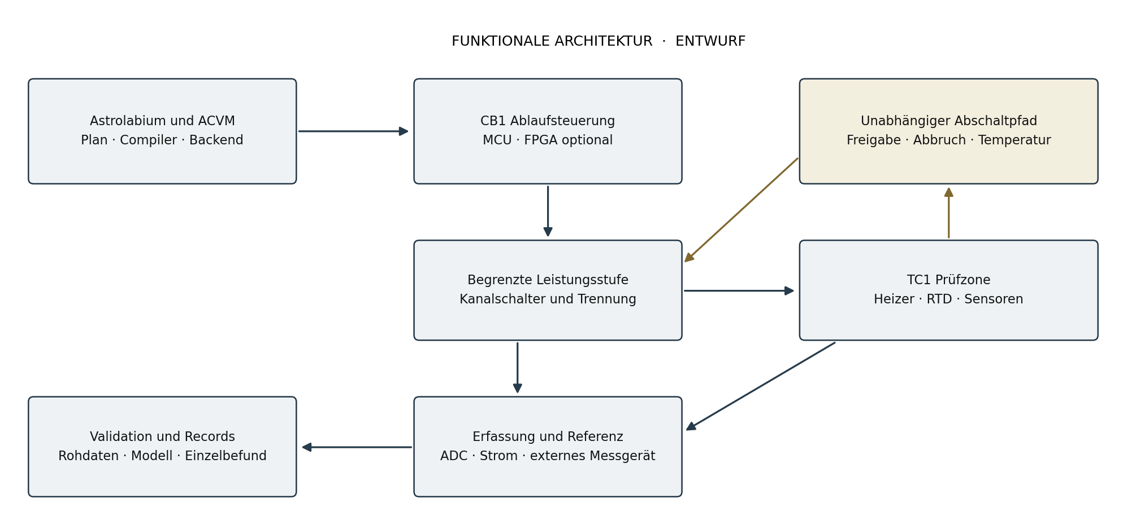
Abbildung 1. Funktionsbeziehungen des geplanten Prüfmoduls. Die Darstellung legt weder Verdrahtung noch elektrische Pegel fest. Der Abschaltpfad wirkt auf die Leistungsstufe unabhängig von Host und regulärer Ablaufsteuerung.

Basisausführung und Erweiterungen
CB1 verwendet zunächst einen Mikrocontroller für endliche, vollständig geladene Heizsequenzen und langsame Messwerterfassung. Der Bedarf für einen FPGA wird aus einer konkreten Zeitmessaufgabe abgeleitet. Ein späterer FPGA-Sequencer benötigt ein eigenes Profil samt Takt-, Pegel- und Fehlernachweisen. Ein MCU-Lauf gilt nicht als bestandene FPGA-Abnahme.
TC1 enthält austauschbare Lastwiderstände auf einem Wärmeverteiler, Temperaturmessstellen und einen getrennten Sensor für die Abschaltfunktion. Die Elektronik bleibt ausserhalb der beheizten Zone. Die konkrete thermische Kopplung ist Teil des Versuchstyps und wird dokumentiert.
Eine RF-Prüfkassette bleibt eine spätere, eigenständig zu charakterisierende Erweiterung. Das Basisprofil enthält weder RF-Leistungsfreigabe noch optischen Aktuator, Kryotechnik oder Quantenchip-Ansteuerung. Es bildet keine Kohärenz oder Verschränkung eines Quantenbauelements nach.
Der prüfbare Nutzen lautet: Wie gut lassen sich reale Last- und Temperaturverläufe aus einem archivierten Plan vorhersagen, und welche Fehler erkennt die Mess- und Schutzkette unter ausdrücklich angegebenen Bedingungen?

3 Vorläufiges Betriebsprofil und Leistungsbudget
Die folgenden Werte sind Planungsziele für einen beaufsichtigten Tischversuch. Sie werden erst nach Bauteilauswahl, thermischer Analyse und den vorgesehenen Prüfungen zu freigegebenen Betriebsgrenzen. Offene Voraussetzungen verhindern die Heizfreigabe.
Merkmal | Vorgeschlagener erster Bereich
Versorgung | Externes strombegrenztes Labornetzteil; nominal 24 V DC. 21,6 bis 26,4 V nur als Auslegungsannahme.
Umgebung | 20 bis 30 °C; trockene Laborumgebung; keine Kryo- oder Klimakammerfreigabe.
Heizer | Bis zu vier getrennte Widerstandslasten; erster Versuch mit einem Kanal und höchstens 0,5 W mittlerer Leistung.
Temperaturführung | Sollwert höchstens 40 °C; Softwareabbruch 45 °C; unabhängiger Abschalt-Sollwert 50 °C.
Thermische Auslegungsgrenze | 60 °C an der Prüfzone als vorläufige obere Grenze einschliesslich Überschwingen und Unsicherheit; Berührungsschutz separat.
Versorgungsbudget | Planungsobergrenze 20 W Eingangsleistung für CB1 und TC1. Sicherung, Stromlimit und Leitungen erst nach vollständiger Lastbilanz festlegen.

Nachrechenbares Beispiel für die Ersatzlasten
Als vereinfachtes Beispiel dienen vier gleiche Widerstände mit nominal 330 Ω. PWM-Tastgrad D und tatsächliche Spannung bestimmen die mittlere elektrische Leistung. Die Näherung setzt einen passenden Schaltbetrieb voraus; Schalterverluste und temperaturabhängiger Widerstand werden später ergänzt.
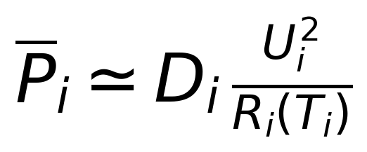
Annahme | Ein Kanal | Vier Kanäle
24 V; 330 Ω; D = 1 | 1,745 W | 6,982 W
26,4 V; 326,7 Ω; D = 1 | 2,133 W | 8,533 W

326,7 Ω berücksichtigt nur −1 % Anfangstoleranz. Temperaturkoeffizient, Alterung und Versorgungstransienten fehlen in dieser Rechnung; 8,533 W ist daher keine vollständige Worst-Case-Grenze. Ein zunächst betrachteter 10-W-Montagewiderstand muss anhand seiner Deratingkurve und tatsächlichen Befestigung bewertet werden. Die aufgedruckte Nennleistung genügt nicht.
U bezeichnet hier die eingeschaltete Spannung am Lastwiderstand. Eine gemittelte PWM-Spannung darf nicht einfach quadriert werden. Bei relevant veränderlichem Verlauf wird die Leistung aus dem zeitlichen Mittel des Produkts aus Spannung und Strom bestimmt.
Das Netzteil begrenzt Fehlerenergie, ersetzt aber keine Abschaltung eines zu heissen Bauteils. Zuerst werden Strompfad, Reserve, Oberflächentemperatur und Verhalten bei dauerhaft eingeschaltetem Kanal geprüft.

4 Messkette und Unsicherheit
CB1 erfasst die elektrische Wirkung getrennt vom Sollwert. Der Aufbau benötigt mindestens einen unabhängigen Vergleich für Strom, Spannung und Temperatur. Ein zweiter Kanal desselben ungeprüften Wandlers gilt nicht automatisch als unabhängige Referenz.
Pfad | Ausführung und erforderliche Prüfung
Temperaturkarte | Bis zu fünf TMP117 als Kandidaten; I²C und gegebenenfalls Multiplexer. Lage, thermischer Kontakt, Mittelung, Eigenerwärmung und Messzeit dokumentieren. [R1]
Vergleichstemperatur | Vierleiter-PT1000 mit ADS124S08 als Kandidat; SPI, Erregerstrom, Referenzwiderstand, Eingangsfilter und Umrechnung offen spezifizieren. [R2]
Strom und Leistung | INA228 als Kandidat über externem Kelvin-Shunt. IN+ und IN− messen am Shunt; der Laststrom fliesst nicht durch diese Sense-Eingänge. Shuntwert und Verlustleistung sind auszulegen. [R3]
Referenzmessung | Kalibriertes Vergleichsmittel und dokumentierte Bezugspunkte. Sensorabweichung und realer räumlicher Temperaturgradient sind unterschiedliche Beiträge.

Messbedeutung
Ein gemeinsamer Startbefehl macht multiplexierte Sensorwerte nicht gleichzeitig. Für jeden Wert sind Kanal, Mess- oder Konversionsfenster, Auslesezeit, Einheit und Gültigkeitsstatus festzuhalten. Ein Sensorwert beschreibt zunächst die Temperatur des Sensors; die Zuordnung zur Prüfplatte braucht eine bewertete thermische Kopplung.
24 Bit ADC-Auflösung sind keine 24 Bit Messgenauigkeit. In die Unsicherheitsbilanz gehören Referenz, Rauschen, Offset, Drift, RTD-Kennlinie, Eigenerwärmung, Montage und Korrelationen. Eine lineare Unsicherheitsfortpflanzung kann bei geeigneter Näherung über Sensitivitäten und Kovarianzmatrix erfolgen. [R4]
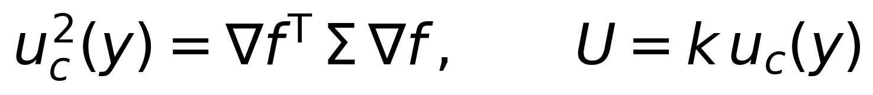
f ist das Messmodell, Σ die Kovarianzmatrix seiner Eingangsgrössen. Die kombinierte Standardunsicherheit wird mit u und Index c bezeichnet. Ein Erweiterungsfaktor k und eine behauptete Abdeckung benötigen eine begründete Verteilungsannahme; k = 2 wird nicht pauschal mit exakten 95 % gleichgesetzt.
Erstes metrologisches Planungsziel: ausgewiesene erweiterte Temperaturunsicherheit höchstens 0,5 °C im tatsächlich geprüften Bereich 20 bis 45 °C. Dieses Ziel ist nicht erreicht oder garantiert. Reicht das Messmittel nicht aus, wird die betreffende Entscheidung INVALID oder INCONCLUSIVE.

Kalibrierung und unabhängige Prüfung
Kalibrierdaten und anschliessende Prüfläufe werden vorab getrennt. Mindestens drei Temperaturpunkte dienen der Charakterisierung; Rücklauf und Wiederholungen prüfen Hysterese und Montageeinfluss. Die konkrete Zahl und Wartezeit folgen aus Zielunsicherheit und zeitlicher Korrelation. Kalibrierung enthält Datum, Gerät, Konfiguration, Referenz und Gültigkeitsbereich.

5 Abschaltung und Fehlerbehandlung
Die Schutzfunktion erhält einen eigenen Abschaltpfad, einen eigenen Temperatursensor und eine von der normalen Heizsteuerung getrennte Entscheidung. Ein gemeinsamer Versorgungs-, Leitungs- oder Massefehler bleibt als mögliche gemeinsame Ursache zu untersuchen. Für diese Konzeptfassung wird keine funktionale Sicherheitsklasse beansprucht.
Auslöser oder Fehler | Geforderte Reaktion und Nachweis
Start, Reset oder Unterspannung | Keine Heizfreigabe. Nach Wiederkehr keine automatische Fortsetzung des alten Laufs.
Physischer Abbruch oder Leitungsbruch | Leistungsfreigabe fällt ab; Ruhestromprinzip und Pegel mit Wahrheitstabelle nachweisen.
Regulärer Kanalschalter dauerhaft leitend | Eine getrennte Leistungsunterbrechung muss den Heizstrom abschalten können.
Übertemperatur der unabhängigen Messstelle | Verriegelte Abschaltung. Rücksetzung nur nach Abkühlung und dokumentierter Ursache.
Messsensor fehlt oder liefert veraltete Werte | Heizablauf abbrechen; letzte gültige Messung und Datenlücke erhalten. Aktualitätsgrenze aus thermischer Dynamik ableiten.
Watchdog oder Ausführungstakt fällt aus | Ausgänge verlieren die Freigabe; keine Freigabe aus einem eingefrorenen Softwarezustand.
Erfassungspuffer voll oder Rohdatenverlust | Im ersten Profil geordneter Abbruch; Messdaten bleiben PARTIAL und werden nicht als vollständig erklärt.
Kommunikation mit dem Host verloren | Lokaler Heartbeat überwacht vorab festgelegte Frist. Nach Ablauf Abbruch; Hostanzeige bis zur Klärung UNKNOWN.

Die Pinbezeichnung ersetzt keine Pegelspezifikation. Freigabe, HARD_ABORT, Polarität, Pull-Widerstände, Stromloszustand und Verhalten bei abgezogenem Stecker müssen in einer gemeinsamen Wahrheitstabelle beschrieben werden. Die Abbruchreaktion wird am tatsächlichen Laststrom gemessen.
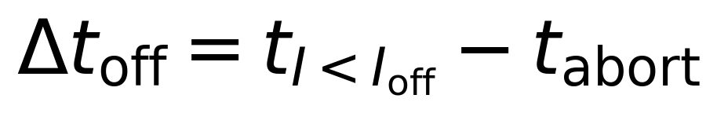
Die Reststromschwelle und die anschliessend einzuhaltende Beobachtungsdauer werden vorab festgelegt. Ein vorläufiges Entwicklungsziel von höchstens 100 ms gilt nur für das elektrische Abbruchsignal bis zum anhaltenden Stromabfall. Temperaturfühler-Verzögerung, Filter, Wärmeleitung und Nachwärmen kommen hinzu; daraus folgt keine thermische Sicherheitsgarantie.
Die Grenze der Prüfzone muss auch bei der betrachteten Fehlerbelastung einschliesslich Unsicherheit eingehalten werden. Fehler werden zunächst an begrenzten Ersatzlasten eingebracht. Die Fehlereinprägung darf die unabhängige Abschaltung nicht unbemerkt umgehen. Ein ausgewählter Fehlerkatalog beweist keine allgemeine Einzelfehlersicherheit.

6 Zeitbasis und Ausführungsvertrag
Die erste Ausführung verwendet endliche, vorgeladene Sequenzen. Der Host darf ihren exakten Verlauf nicht durch die Ankunft einzelner Netzwerkbefehle bestimmen. Das Backend prüft Fähigkeiten, Puffer und Grenzwerte vor dem Scharfschalten. ACV 01 bis ACV 07 bleiben die übergeordneten Anforderungen. [I1]
Zeitbereich | Vertrag
Ablaufzeit des Controllers | Ganzzahlige Ticks; Uhrkennung, nominale Tickdauer, Resetbezug, Breite, Überlauf und Frequenzabweichung dokumentieren.
Messzeit | Konversionsdauer, Mittelung, Multiplexfolge und Filterlatenz erfassen. Auslesezeit nur dann als Messzeit verwenden, wenn der Fehler bewertet wurde.
Archivzeit | UTC mit Zeitzone für Bedien- und Speichervorgänge; keine Gleichsetzung mit präziser Gerätezeit.
Optionale FPGA-Zeit | Separates Profil für Ausgangsflanken und Trigger. Taktübergänge, Synchronisation und tatsächliche Ausgangszeiten unabhängig prüfen.

Vorgesehener Ablauf
1. Plan und Kriterien einfrieren; Gerät, Prüfplatte, Kalibrierung und maximale Dauer zuordnen. 2. Sequenz vollständig laden und ihre Identität bestätigen. 3. Messkette und Schutzfunktion prüfen; danach ARMED. 4. Genau einen Start für die Run ID ausführen. 5. Ausgangszustand, Abschluss und Datenvollständigkeit getrennt bestätigen.
Wiederholte Befehle dürfen keinen zweiten Start erzeugen. Bei verlorenem Status bleibt die Ausführung UNKNOWN, bis Gerät und Lauf eindeutig zugeordnet sind. Nach FAULT oder ABORTED ist eine automatische Wiederaufnahme ausgeschlossen. Gerät COMPLETE, Paket SEALED und wissenschaftliches PASS bleiben getrennte Aussagen. [I2]

Messaufgaben vor Leistungszusagen
Das langsame thermische Profil kann zunächst einen vollständigen Messsatz pro Sekunde anstreben. Ob der gewählte Sensor- und Mittelungsmodus dies unterstützt, muss die tatsächliche Konversionsplanung zeigen. PWM-Frequenz und minimale Ereignisabstände werden passend zu Schalter, Verlusten und Störeinkopplung festgelegt; dieser Entwurf nennt keine universelle PWM-Frequenz.
Der spätere FPGA-Pfad soll zunächst eine elektrische Trigger- oder Schleifenmessung bedienen. Auflösung, Kanalversatz, Verzögerung, Jitterstatistik und Messunsicherheit werden separat berichtet. Eine gemeinsame Uhr kann relative Fehler verkleinern, ohne absolute Zeitgenauigkeit zu belegen. ARTIQ ist ein methodischer Bezug für gepufferte Ereignisse, keine Quelle für übertragbare ACVM-Leistungswerte. [R5]

7 Thermisches Modell und Forschungsversuche
Das Modell ergänzt die Zeit- und Übertragungsmodelle von ACVM um den thermischen Prüfkörper. Ein passives, lokal linearisiertes Netz aus Wärmekapazitäten und Leitwerten ist der erste Kandidat. Seine Gültigkeit muss an Messdaten geprüft werden; Wärmeleitung, Konvektion und Strahlung werden nicht grundsätzlich als linear angenommen.
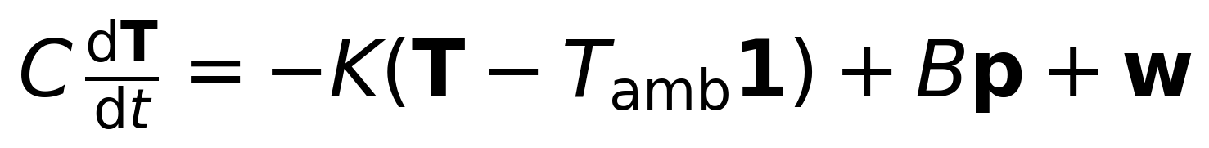
T enthält Knotentemperaturen in K; C positive Wärmekapazitäten in J/K; K die Leitwertmatrix in W/K mit passiven Kopplungen an Umgebung und Nachbarknoten; B ordnet elektrische Heizleistungen p in W zu. Der Index amb bezeichnet die gemessene Umgebungstemperatur. w bezeichnet unmodellierte Wärmeeinträge in W, ohne automatisch weisses oder unabhängiges Rauschen anzunehmen.
Nur für einen Einknotenfall, konstante Umgebung, konstanten Leistungssprung und anfängliches thermisches Gleichgewicht gilt die einfache Sprungantwort:
Der thermische Widerstand wird in K/W und die Wärmekapazität in J/K geführt. Ein guter Fit beweist nicht, dass jeder Parameter unabhängig identifizierbar ist. Residuen, Sensorverzögerung, räumliche Gradienten und Parameterkorrelationen werden untersucht. Es werden keine Erholzeiten aus früheren Grafiken als Messwerte übernommen.
Versuch | Fragestellung und Auswertung
ETF-E01 Ein Kanal | Leistungssprung im begrenzten Profil; Spannung, Strom, Umgebung und Temperaturen erfassen. Modell an Kalibrierdaten anpassen.
ETF-E02 Neuer Verlauf | Neue Amplituden oder Pulsfolge innerhalb desselben Bereichs; Parameter eingefroren. Vorhersagefehler gegen unabhängige Prüfdaten bewerten.
ETF-E03 Zwei Kanäle | Gegenseitige thermische Beeinflussung bestimmen. Ein- und Mehrknotenmodell unter vergleichbaren Bedingungen prüfen.

Als erste Zielgrenze kann im bestätigten Bereich ein absoluter Vorhersagefehler von höchstens 1,0 °C angesetzt werden. Aggregation, Zeitfenster und Unsicherheitsregel müssen vor dem Prüflauf feststehen. Bei zu grosser Unsicherheit oder unzureichender Anregung ist die Aussage eingeschränkt; ein nachträgliches Nachfitten zählt als neue explorative Analyse.

8 Experiment Records und Datenvertrag
Der Anschluss erweitert den vorhandenen Namensraum um den vorgeschlagenen Profilnamen astrolabium.acvm.etf. Er ist noch kein implementiertes Schema. ACVM Records 0.1.0 bleibt die vorgeschlagene Grundlage; Pflichtfelder und zulässige Erweiterungen müssen vor Implementierung abgestimmt und getestet werden. [I2]
Objekt | Zusätzlicher Inhalt des ETF-Profils
plan.json | Fragestellung, Run ID, Kanalplan, endliche Dauer, Leistung und Temperaturgrenzen, Abschaltbedingungen, Kriterienversion.
device_profile.json | CB1- und TC1-Kennung mit Revision und Seriennummer; tatsächliche Bauteile, Messmodi, Uhrdomänen, Grenzwerte und Firmwarebezug.
execution.json und Nutzdaten | Tastgrade oder Sollwerte, Ticks, Kanalabbildung, Compilerstand und vollständige Inhaltsbindung; keine Wirkung aus Sollwerten ableiten.
raw/ und events/ | Unveränderte ADC- und Sensorcodes, Strom- und Spannungswerte, Statusbits, Abbruchereignisse, Sequenzlücken und Zeitquellen.
calibration/ und Modell | Referenzen, Gültigkeitsbedingungen, Parameter, Einheiten, Unsicherheiten, Kovarianzen und verwendete Kalibrierdaten.
validation/ und reviews/ | Aussage, Eingabereferenzen, Auswertestand, Messbereich, Ergebnis, Entscheidung und Begründung; fachlicher Review separat.

Thermische Messgrössen und Herkunft
Temperatur ist eine eigene Messgrösse. Elektrische Sensor-Rohdaten können als ELECTRICAL_MEASUREMENT mit benanntem Sensorkanal geführt werden; die kalibrierte Temperatur entsteht als nachvollziehbare Ableitung mit Einheit und Messmodell. Eine neue Herkunftskategorie THERMAL_MEASUREMENT würde eine ausdrücklich versionierte Schemaerweiterung benötigen und wird hier nicht stillschweigend eingeführt.
Simulationen bleiben SIMULATED. Ein synthetischer Sensorfehler wird als eingespeiste Störung gekennzeichnet und überschreibt keine Originalmessung. Fehlende Werte erhalten Status und Grund statt 0. Tickzähler werden bei JSON als Dezimalstrings erhalten; ein Seed reproduziert keine physikalischen Störereignisse.

Entscheidungen und Integrität
PASS bedeutet ausschliesslich, dass gültige Daten das benannte Kriterium nach der gespeicherten Regel erfüllen. Fehlende Voraussetzungen führen zu INVALID, überlappende Unsicherheitsintervalle gegebenenfalls zu INCONCLUSIVE. Noch nicht ausgeführte ETF-Prüfungen sind NOT_RUN. Ein behaupteter Altbefund ohne zugängliche Nachweise wird als nicht bewertet behandelt.
Hashes binden Bytes. Eine optionale Signatur ergänzt Herkunftsprüfung innerhalb ihres Vertrauensmodells, belegt aber keine Messrichtigkeit. Metrologische Rückführbarkeit verlangt eine dokumentierte Kalibrierkette mit Unsicherheiten. Ein Secure Element ist deshalb keine Voraussetzung des ersten Prüfstands. [R4, R6]

9 Geplante Abnahme der Hardware
Alle folgenden Prüfungen stehen auf NOT_RUN. ETF-R01 bis ETF-R14 benennen die zugehörigen Anforderungen; ETF-T01 bis ETF-T14 die Prüffälle. Die Tabellen enthalten erwartete Kriterien, keine beobachteten Ergebnisse. Ein nicht festgelegter Pflichtgrenzwert blockiert die Abnahme.
ID | Prüffall | Abnahmekriterium und erforderlicher Beleg
01 | Schaltung und Stückliste | ERC, Pinbelegung, Sense-Verdrahtung, Bauteilgrenzen, Derating und Lastbilanz dokumentiert. Alle offenen kritischen Punkte geschlossen.
02 | Versorgung und Einschalten | Stromlimit, Einschaltstrom, Unterspannung und Reset geprüft. Kein unbeabsichtigter Heizpuls; Messbandbreite und Erkennungsgrenze angeben.
03 | Heizleistung | U, I und mittlere Leistung je Kanal unabhängig erfassen. Abweichung samt Unsicherheit innerhalb vorab festgelegter Grenzen.
04 | Temperaturmessung | Kalibrierung und unabhängiger Rückvergleich im beantragten Bereich. Ziel U ≤ 0,5 °C mit dokumentierter Abdeckung und Montage.
05 | Abbruch bis Stromabfall | Elektrisches Abbruchsignal und Laststrom gemeinsam erfassen. Ziel höchstens 100 ms bis zur definierten Reststromschwelle; Unsicherheit berücksichtigen.
06 | Übertemperatur und Schalterfehler | Dauerhaft eingeschalteten Kanal begrenzt nachstellen. Unabhängige Trennung wirkt; maximale Temperatur einschliesslich Unsicherheit bleibt unter freigegebener Grenze.
07 | Sensor und Watchdog | Sensor abziehen, Bus blockieren, Werte einfrieren, Controller anhalten. Definierte Fristen und Abschaltung nachweisen; gemeinsame Fehlerquellen dokumentieren.

Was ein bestandener Test bedeutet
Die Messung muss Stimulus und Wirkung erfassen. Ein geloggter Abschaltbefehl ersetzt den Nachweis des Stromabfalls nicht. Ein bestätigter Temperaturwert ersetzt weder eine Prüfung der Sensorbefestigung noch einen unabhängigen Vergleich.
Abnahmekriterien werden vor dem Lauf eingefroren. Für eine obere Grenze kann PASS verlangt werden, wenn das gesamte ausgewiesene Unsicherheitsintervall innerhalb der Grenze liegt. Liegt es vollständig ausserhalb, ist das Kriterium verletzt; bei Überlappung bleibt die Entscheidung INCONCLUSIVE. Intervallart und Abdeckung gehören zum Befund.
Diese Prüfungen ergänzen ACVM V09 und V10 für den konkret geprüften ETF-Aufbau. Ein klassischer Lastversuch schliesst weder eine photonische noch eine Quantenabnahme ab. Ausbleibende Fehler in wenigen Versuchen beweisen keine allgemeine Fehlerfreiheit.

10 Geplante Abnahme von Ablauf und Daten
ID | Prüffall | Abnahmekriterium und erforderlicher Beleg
08 | Ablauf und Zustände | Doppelter Start, Verbindungsverlust und verspätete Antwort erzeugen keinen zweiten Lauf und keine falsche COMPLETE-Zuordnung. Geräteversuch getrennt vom Modelltest.
09 | Messzeit und Datenlücken | Konversionsfenster, Multiplexversatz, Uhrreset, Überlauf und Pufferverlust erkannt. Keine erfundene Gleichzeitigkeit oder stille Interpolation.
10 | Modell auf neuen Daten | Kalibrier- und Prüfläufe getrennt. Eingefrorenes Modell erfüllt vorab definierte Fehlergrenzen unter angegebenen Bedingungen; Residuen und Unsicherheit erhalten.
11 | Wiederholung und Drift | Wiederholungen und längerer Lauf mit begründeter Dauer. Umgebungsänderung, Montage und Kalibrierdrift von Wiederholstreuung unterscheiden.
12 | Records und Reproduktion | Paket unabhängig lesen; Einheiten, Identitäten, Nutzdaten und Rechenergebnisse erhalten. Beschädigte Kopien werden als ungültig erkannt.
13 | Teilpaket und Neustart | Abbruch, volle Ablage und Spannungsausfall bewahren vorhandene Daten und Lücken. Kein automatischer Heizneustart; neue Ausführung mit neuer Run ID.
14 | Optionale FPGA-Erweiterung | Erst mit gewähltem Board: Tick-, Trigger-, Puffer- und Pegelvertrag sowie elektrische Zeitmessung erfüllen. Basisausführung überträgt kein PASS auf FPGA.

Anschluss an bestehende Prüfkennungen
ETF-T08 und T09 konkretisieren Ausführungs- und Zeitfragen von ACV 02 bis ACV 07 und V06/V07. ETF-T03/T04 liefern begrenzte Messnachweise; sie ersetzen nicht jede mögliche DAC-Prüfung unter V09. ETF-T10 konkretisiert die Trennung von Kalibrier- und Prüfdaten aus V10. ETF-T12/T13 verbinden den realen Aufbau mit den Records-Prüfungen ER01 bis ER14. Die Ergebnisse bleiben jeweils separat.

Freigabe und offene Parameter
Vor dem ersten Heizbetrieb müssen Versorgung, Sicherung, Widerstandstyp, thermischer Aufbau, unabhängige Abschaltung und Messmittel festgelegt sein. Fristen für veraltete Sensorwerte, Watchdog und Hostverlust folgen aus einer bewerteten Wärme- und Fehlerenergiebilanz; sie sind keine frei übernehmbaren Softwaredefaults.
Eine begrenzte Freigabe nennt Hardware- und Firmwarestand, Prüfplatte, Aufbau, Umgebung, Grenzwerte, Messmittel, bestandene Pflichtprüfungen und Restgrenzen. ETF-T14 kann für eine reine MCU-Ausführung begründet NOT_APPLICABLE sein; in dieser Konzeptfassung ist auch diese Erweiterung noch NOT_RUN.

11 Bauform und nächste Entwicklungsschritte
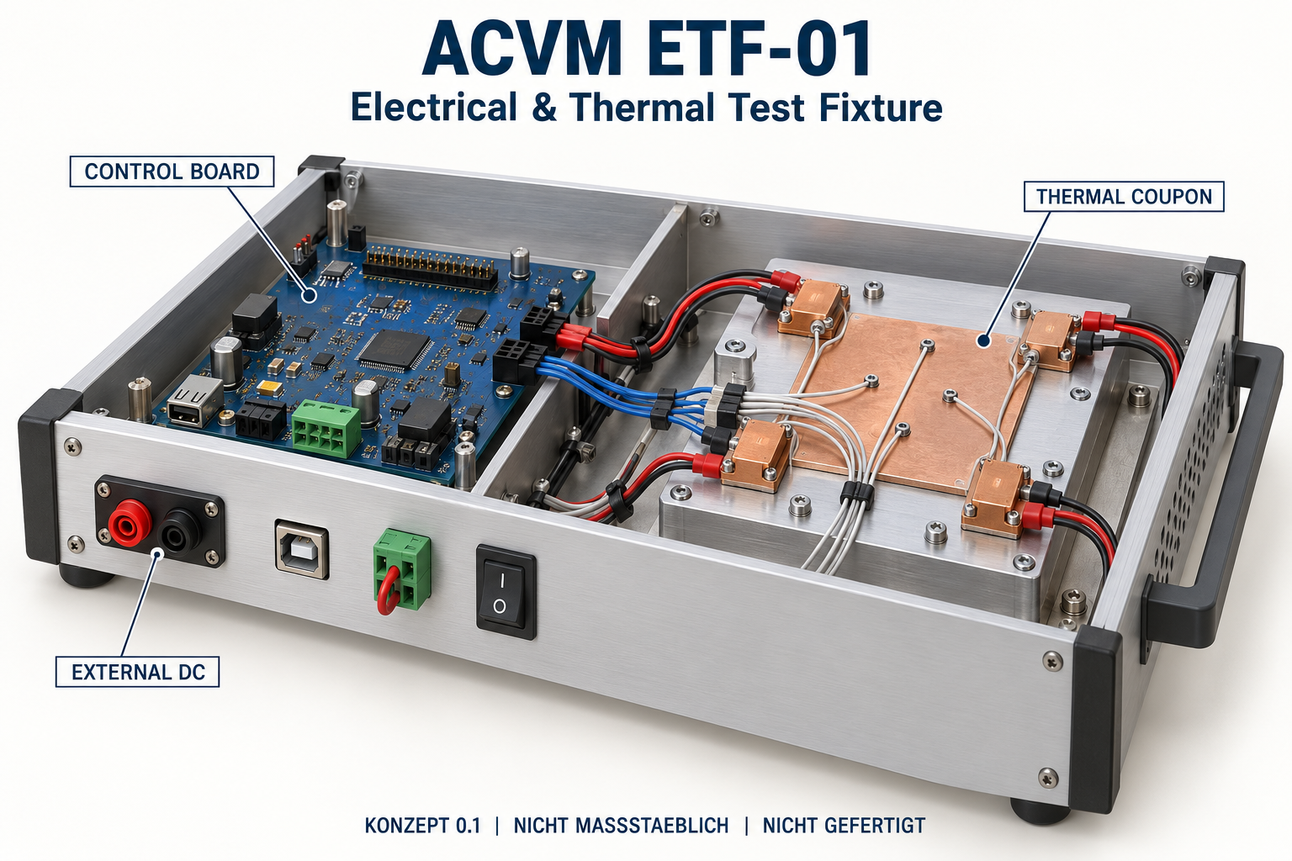
Abbildung 2. Räumliches Konzept für ACVM ETF-01. Die Bilddatei wird separat geliefert. Bauteilanordnung, Anschlüsse, Brücken, Leiterbahnen und Befestigungen sind illustrativ und dürfen nicht als Verdrahtungs- oder Fertigungsanweisung gelesen werden. Der reale Betrieb benötigt eine bewertete Abdeckung und einen unabhängig geprüften Abschaltpfad.
Schritt | Liefergegenstand und Abschlussbedingung
Detailentwurf | Schaltplan, Stückliste, Anschlussplan, thermischer Aufbau, Wahrheitstabellen und Risiken; kritische offene Punkte geschlossen.
Ein Kanal | Strombegrenzte Ersatzlast, Messmittel und Abschaltung; relevante ETF-T01 bis T07 für diesen Umfang durchgeführt.
Modell und Records | Endliche Sequenz, Rohdaten und neue Prüfläufe; ETF-T08 bis T13 dokumentiert.
Erweiterung | Mehrere Kanäle, FPGA oder RF nur mit neuem Profil und den zusätzlich erforderlichen Nachweisen.

Die Basisausführung verwendet verfügbare Standardbauteile. Ein eigener ASIC wäre erst durch einen nachgewiesenen Bedarf an Stückzahl, Leistung, Baugrösse oder deterministischer Funktion zu begründen. Auch eine Verbindung zu GF651 würde einen eigenen, geprüften Schnittstellenvertrag benötigen.

12 Astrolabium QD 01 als künftiger Forschungsgegenstand
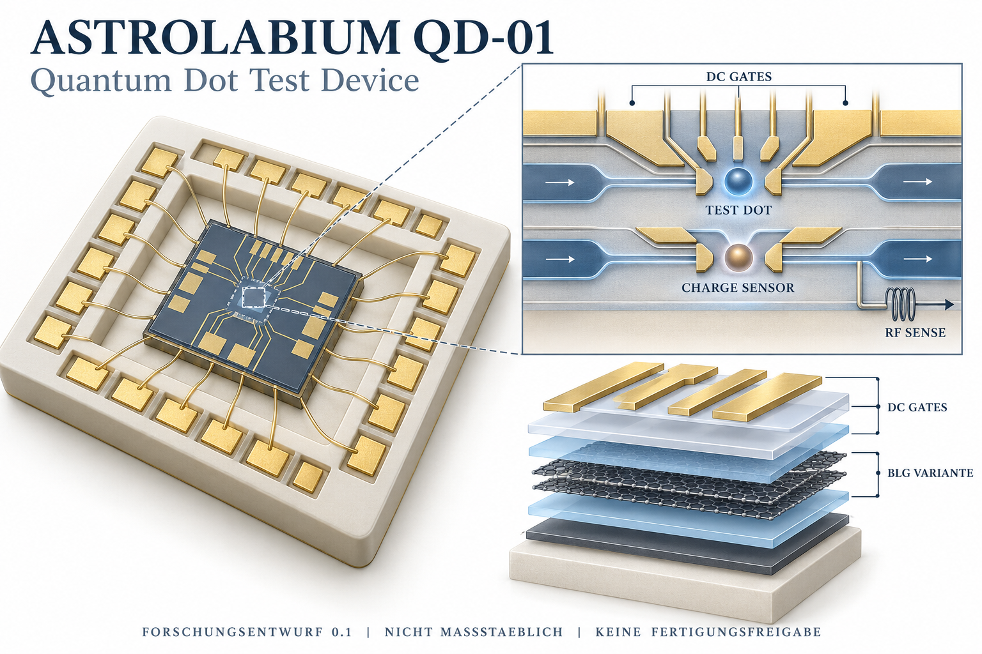
Abbildung 3. Astrolabium QD-01, Quantum Dot Test Device. Eigenständige Konzeptvisualisierung einer BLG-Variante, keine maßstäbliche Maske, kein Mikroskopiebild und kein nachgewiesener Quantenprozessor. Die markierten Punkte sind Symbole für lokalisierte Zustände, keine wörtliche Abbildung von Teilchen. Auch die gezeichnete RF-Struktur ist keine festgelegte Resonatorgeometrie.
Für die Abbildung wird eine mögliche Forschungsvariante mit hBN-gekapseltem AB-Bilayer-Graphen, Graphit-Backgate, Gate-definiertem Testpunkt und benachbartem Ladungssensor gewählt. Sie reduziert den ersten Untersuchungsgegenstand auf Einschluss, Besetzung, Kopplung und Auslesbarkeit. Die Auswahl ist vorläufig; sie ersetzt weder Material- noch Prozessprüfung.
Experimentelle Literatur stützt die Untersuchung entsprechender Quantenpunkte und langlebiger Spin-/Valley-Zustände. Daraus werden für QD-01 keine Kohärenzzeit, Gate-Fidelity oder frei steuerbare X/Y-Achsen übernommen. Die Realisierung benötigt geeignete Nanofabrikation, Kontakte, Packaging und Tieftemperaturmesstechnik. [R7]
Die Forschungsfolge lautet: Material und Prozess festlegen; Teststrukturen und funktionierende Gates nachweisen; Ladungsstabilität und Spektroskopie messen; danach erst Kodierung, kohärenten Antrieb und geeignete Zustandsmessung untersuchen. Jede Stufe erhält eigene Daten und Abnahmekriterien.
ETF-01 kann vorgelagerte klassische Steuerungs- und Datenwege prüfen. Es qualifiziert weder die Millikelvin-Umgebung noch die Quantendynamik von QD-01. Eine spätere Geräteanbindung erfordert empfindliche Biasgrenzen, Filterung, Rauschbudget und einen gesonderten Schutzvertrag; direkte 24-V-Heizanschlüsse sind dafür ungeeignet.

13 Quellen und Dokumentkontrolle
Interne Anschlussbasis sind die am 13.10.2026 gelesenen Dokumente ACVM Konzept 0.1 und ACVM Experiment Records Konzept 0.1. Ihre Versionsbezeichnungen werden übernommen; die in ihnen geplanten Implementierungen und Tests gelten dadurch nicht als ausgeführt.
[I1] Astrolabium Control and Validation Module, Konzept 0.1, 13.10.2026. Architektur, Ausführungsvertrag, Modelle und Prüfungen V01 bis V10.
[I2] ACVM Experiment Records, Konzept 0.1, 13.10.2026. Identitäten, portable Versuchspakete, Zustände und Prüfungen ER01 bis ER14.
[R1] Texas Instruments. TMP117 Datenblatt. Sensorbereich, Auflösung und Genauigkeitsbedingungen.
https://www.ti.com/lit/ds/symlink/tmp117.pdf
[R2] Texas Instruments. ADS124S08. SPI, RTD-Erregung und ADC-Eigenschaften.
https://www.ti.com/product/ADS124S08
[R3] Texas Instruments. INA228 Datenblatt. Externer Shunt und differenzielle Sense-Eingänge.
https://www.ti.com/lit/ds/symlink/ina228.pdf
[R4] BIPM und JCGM. GUM und VIM. Messmodelle, Kalibrierung und Unsicherheit.
https://www.bipm.org/en/committees/jc/jcgm/publications
[R5] M-Labs. ARTIQ Real-Time I/O concepts. Gepufferte Geräteereignisse und Fehlerzustände.
https://m-labs.hk/artiq/manual/rtio.html
[R6] JCGM VIM 2.41. Metrologische Rückführbarkeit.
https://jcgm.bipm.org/vim/en/2.41.html
[R7] Spin–valley protected Kramers pair in bilayer graphene. Nature Nanotechnology, 2025. Experimentelle Basis und offene Kontrollfragen.
https://doi.org/10.1038/s41565-025-01858-8

Geltung der Quellen und Abbildungen
Herstellerangaben gelten unter den jeweiligen Datenblattbedingungen und qualifizieren das Gesamtsystem nicht. Die Publikation zu Bilayer-Graphen belegt Ergebnisse ihres eigenen Aufbaus, nicht QD-01. Die Nutzergrafiken des vorausgehenden Reviews dienten als Ideenausgangspunkt; deren Leistungs- und Freigabeangaben wurden nicht als Nachweise übernommen.
Die beiden Konzeptbilder wurden mit dem integrierten Bildgenerierungswerkzeug erzeugt. Das funktionale Architekturbild wurde programmatisch erstellt. Verbindlich sind die textlichen Anforderungen; keine Abbildung ersetzt CAD, Netzliste, Layoutprüfung oder Messung. Konzeptfassung mit KI-Unterstützung; keine externe Begutachtung oder Fertigungsfreigabe.
Änderungskontrolle: erste Fassung ACVM ETF C01, Konzept 0.1. Änderungen an Grenzwerten, Materialplattform, Datenvertrag oder Schutzfunktion erfordern eine neue Revision und eine Prüfung der betroffenen Nachweise. Quellenzugriff und Dokumentstand: 13. Oktober 2026.

